CORSO REGIONALE PER MEDICI E INFERMIERI AI FINI DEL PRELIEVO DI TESSUTI CARDIOVASCOLARI
Formazione del personale addetto al prelievo di cuore per espianto valvole e di arterie e vene

IRCCS AZIENDA OSPEDALIERO-UNIVERSITARIA DI BOLOGNA  Policlinico di Sant’Orsola  DATA 01/04/2026  dalle ore 15 alle 18  Piattaforma Teams Microsoft | 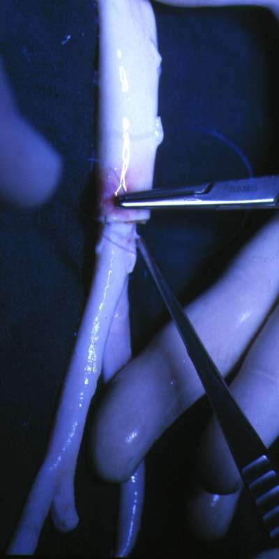
IRCCS Azienda Ospedaliero Universitaria di Bologna Policlinico di Sant'Orsola
Durata del corso: 3 ore
Introduzione:
Nella Pianificazione Regionale relativa al Programma Trapianti e Banche dei tessuti rientrano i seguenti obiettivi specifici:
- Garantire formazione iniziale e mantenimento delle competenze del personale addetto al prelievo dei tessuti cardiovascolari;
- Realizzazione di almeno tre corsi di formazione/anno ai fini del mantenimento dei requisiti formativi previsti dall’ ASR ai sensi dell’art.6 del DLVO 6-11-2007 n°191 (Requisiti Minimi).

OBIETTIVI:
Il percorso di formazione è finalizzato a:
- Far acquisire conoscenze teoriche in tema di:
- La rete regionale integrata per la donazione ed il prelievo di organi e tessuti;
- Tecniche di prelievo di arterie e vene da donatori di organi a cuore fermo (DCD) o a cuore battente (DBD);
- Tecniche di prelievo di cuore per espianto valvole da donatori di organi a cuore fermo (DCD) o a cuore battente (DBD);
- Confezionamento, etichettatura e trasporto tessuti cardiovascolari;
- ASR ai sensi dell’art.6 del DLVO 6-11-2007 n°191 (Requisiti Minimi).
- Far acquisire abilità manuali, tecniche, pratiche in riferimento a:
- Modalità di prelievo tessuti cardiovascolari
- Modalità di confezionamento tessuti cardiovascolari.

ARGOMENTI SPECIFICI:
- RIFERIMENTI NORMATIVI, LA RETE REGIONALE/NAZIONALE
- PRELIEVO ARTERIE E VENE: ASPETTI TECNICI E PRATICI
- PRELIEVO CUORE: ASPETTI TECNICI E PRATICI
- ETICHETTATURA, CONFEZIONAMENTO, TRASPORTO TESSUTI CARDIOVASCOLARI
DESTINATARI: medici (chirurghi vascolari, generali e cardiochirurghi) e infermieri delle sedi donative
METODOLOGIA:
- Lezione
- Lezione ed eventuale filmato
- Fase interattiva di discussione

RESPONSABILE SCIENTIFICO: Marina Buzzi

DOCENTI/TUTOR: Carlo De Cillia, Matteo Ravaioli, Lorenzo Maroni, Stefano Ancetti, Lucio Careddu, Emanuela Angeli, Sabrina Manara, Marina Buzzi.

L’evento è accreditato ECM dall’Area Formazione dell’IRCCS AOU di Bologna.
Per il rilascio dell’attestato di partecipazione è necessario:
- garantire la presenza per l’85% della durata dell’evento
- superare almeno il 75% delle domande del test di apprendimento.

Codice organizzatore: PG20120132780
Obiettivo formativo: 28- Implementazione della cultura della sicurezza in materia di donazione trapianto

Per informazioni sulle iscrizioni: seg.aggiornamento@aosp.bo.it
Per informazioni sui contenuti dell’evento: Cristiana Vaselli 051 2143011

ISCRIZIONI:

I professionisti interni(dipendenti AOU e altre Aziende sanitarie della RER) devono accedere al portale del dipendente (WHR) utilizzando il browser Mozilla-Firefox, Edge o Chrome:

LOGIN_REDIRECT (progetto-sole.it) ⇒ Formazione ⇒ corsi prenotabili ⇒ codice corso:
7288 (online) ⇒ Apri scegliere il corso (cliccando l'icona con il (+) a destra, si apre l'evento con le indicazioni utili per la partecipazione, con il tasto in alto a destra ⇒ "Prenota" ci si iscrive.

I professionisti esterni devono accedere, utilizzando il browser Mozilla-Firefox, al portale:https://portale-ext-gru.progetto-sole.it
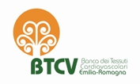
Programma:
orario | titolo: | tipo: | Docente:
dalle 15:00  alle 15:30 | LA DONAZIONE DI TESSUTI CARDIOVASCOLARI  - La rete regionale | - Lezione | C. De Cillia
dalle 15:30  alle 15:40 |  | - Fase interattiva di discussione
dalle 15:40  alle 16:10 | IL PRELIEVO DI CUORE PER VALVOLE E LORO UTILIZZO | - Lezione | E.Angeli  L.Careddu
dalle 16:10  alle 16:40 | IL PRELIEVO DI SEGMENTI VASCOLARI E LORO UTILIZZO | - Lezione | S.Ancetti
dalle 16:40  alle 17:00 | UTILIZZO DI SEGMENTI VASCOLARI NEL TRAPIANTATO DI ORGANI SOLIDI | - Lezione | L. Maroni
dalle 17:00  alle 17:20 |  | - Fase interattiva di discussione
dalle 17:20  alle 17:40 | CONFEZIONAMENTO , ETICHETTATURA , TRASPORTO, E BANKING DI TESSUTI CARDIOVASCOLARI | - Lezione | M. Buzzi  S. Manara
dalle 17:40  alle 18:00 |  | - Fase interattiva di discussione

